

SUPPLÉMENT PÉDAGOGIQUE hebdomadaire
N° 950-11 du vendredi 2 septembre 2011

Après une lecture attentive du JDE, répondez aux questions et réalisez les activités qui suivent. Si nécessaire, relisez les articles concernés.

1. Organisation de l’espace. Belgique.
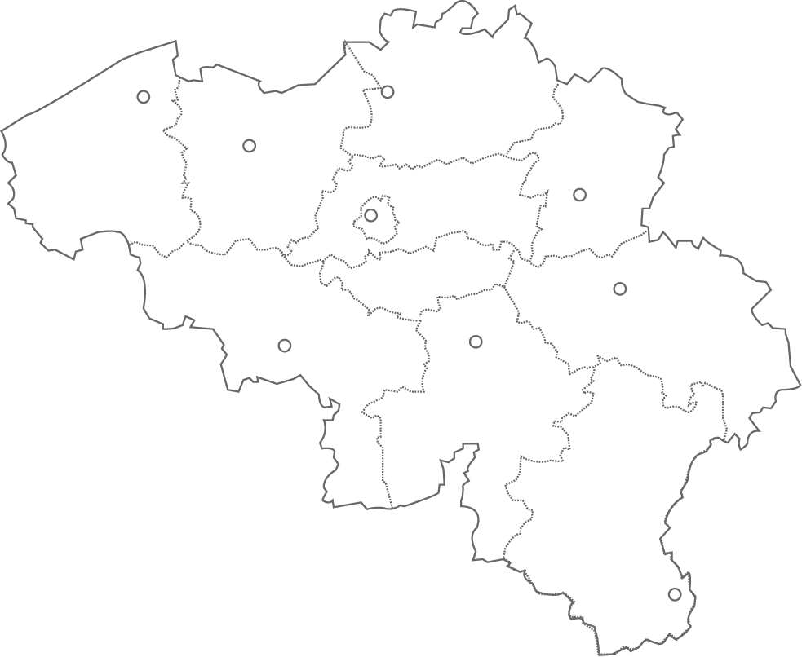
a) Qui veut aller au tableau ? Coloriez la province dans laquelle se situe l’école Saint Joseph de Libramont
b) Cette rentrée, un cap pour Valentin. Coloriez la région dans laquelle se situe l’Institut du Sacré Cœur de Jette
c) On a volé 8 tonnes de paille. Coloriez la province dans laquelle se situe Waremme.
d) Prenez votre Atlas et situez, le plus précisément possible, Knokke-Heist et Huy. Essayez de replacer les trois fleuves de Belgique.
e) Clic-clac. Coloriez la province dans laquelle se situe Ath.

2. Lecture. La Une.
a) En athlétisme, quelle est la longueur d’un tour de piste ? ………………………………….
b) En quelle année les frères Borlée partent-ils étudier aux Etats-Unis ? ……………………..
c) Dans quel pays Kevin devient-il champion d’Europe du 400 m en 2010 ? ………………...
d) Quel est le prénom de la grande sœur des jumeaux Borlée ? ……………………………….
3. Lecture. Associez la phrase et le titre de l’article dont elle est extraite. Dans le monde.
1. On peut suivre sa route sur Internet car il est équipé d’une puce GPS | • | • | a. Le ciel se déchaîne
2. Il faut donc fournir d’urgence des aliments, de l’eau, des soins aux habitants de ces pays | • | • | b. Happy Feet reconduit
3. Irène a d’abord frappé des îles puis elle a longé le sud-est des Etats-Unis | • | • | c. Tunnels pour tortues
4. Chouette de penser à la nature ! | • | • | d. La Corne de l’Afrique a faim

4. Lecture. Associez. Sport.
1. Hockey sur gazon | • | • | a. Europa League
2. Base-ball | • | • | b. La Belgique 4e en Europe
3. 100 m | • | • | c. Youri Zoon et Gisela Pulido
4. Planche volante | • | • | d. Usain Bolt
5. Football | • | • | e. www.namur-angels.be

5. Petits problèmes.
Kevin Borlée a parcouru 400 m en 44 sec 90 centièmes.
a) A la même vitesse, quel temps aurait-il mis pour parcourir 100 m ? ……………………
b) Toujours à la même vitesse, quel temps aurait-il mis pour parcourir 1 km ? ………………

6. Recherche. Mag. Autrique : une maison du début de l’Art Nouveau.
a) Qui est Victor Horta ? …………………………………………………………
b) En quelle année est-il né ? ………………….
c) Il est né dans le courant du ………………. ^{e} siècle
d) Recherchez sur Internet quelques réalisations de Victor Horta.

7. 10 minutes d’échange en classe (oral). Amis, flamands et francophones…
Croyez-vous qu’il est nécessaire d’apprendre d’autres langues que votre langue maternelle ? Laquelle ou lesquelles ? Pourquoi ?
Corrigé disponible sur simple demande auprès de votre consultant régional ou via l’adresse suivante : benedicte.lemercier@lavenir.net (merci de préciser le nom et le CP de votre école).

Supplément pédagogique
réalisé par François Jansen

JDE – Route de Hannut 38 – 5004 Bouge
Tél. : 081/24.89.82 – Fax : 081/23.12.62 – E-mail : jde@lavenir.net

